МИНИСТЕРСТВО НАУКИ И ВЫСШЕГО ОБРАЗОВАНИЯ РОССИЙСКОЙ ФЕДЕРАЦИИ

ФЕДЕРАЛЬНОЕ ГОСУДАРСТВЕННОЕ АВТОНОМНОЕ

ОБРАЗОВАТЕЛЬНОЕ УЧРЕЖДЕНИЕ ВЫСШЕГО ОБРАЗОВАНИЯ

«Национальный исследовательский университет ИТМО»

ФАКУЛЬТЕТ ПРОГРАММНОЙ ИНЖЕНЕРИИ И КОМПЬЮТЕРНОЙ ТЕХНИКИ

**ЛАБОРАТОРНАЯ РАБОТА №2**

по дисциплине

«МОДЕЛИРОВАНИЕ»

Вариант № 2/8/18

***Выполнил:***

Студент группы P3318

Рамеев Тимур

Ильгизович

***Преподаватель:***

Авксентьева Елена

Юрьевна

Содержание

Постановка задачи и исходные данные 3

Ход работы 4

Система 1 4

Система 2 8

Сравнительный анализ систем 11

Вывод 12

# Постановка задачи и исходные данные

**Цель работы:** изучение метода марковских случайных процессов и его применение для исследования простейших моделей - систем массового обслуживания (СМО) с однородным потоком заявок.

**Содержание работы:** разработка и расчет марковских моделей одно- и многоканальных СМО с однородным потоком заявок и выбор наилучшего варианта построения СМО в соответствии с заданным критерием эффективности. В процессе исследований для расчета характеристик функционирования СМО используется программа MARK.

**Этапы работы**:

1. Разработка марковских моделей исследуемых систем;
2. Освоение программы Mark;
3. Проведение расчетов по разработанным моделям и обработка результатов;
4. Анализ полученных результатов;
5. Выбор наилучшего варианта организации системы из двух вариантов в соответствии с заданным критерием эффективности.

**Порядок выполнения работы:**

1. Получить вариант работы;
2. Построить графы переходов для заданных СИСТЕМЫ_1 и СИСТЕМЫ_2;
3. С использованием программы MARK рассчитать характеристики марковского процесса для СИСТЕМЫ_1 и СИСТЕМЫ_2;
4. Проанализировать характеристики функционирования системы;
5. Выбрать и обосновать наилучший способ организации системы в соответствии с заданным критерием эффективности.

**Исходные данные в соответствии с вариантом:**

|  |  |  |  |
| --- | --- | --- | --- |
| Система 1 | | Система 2 | |
| П | ЕН | П | ЕН |
| 2 | 2/1 | 1 (Н2,4) | 3 |

**Критерий эффективности –** минимальное время пребывания в системе заявок**:**

|  |  |  |  |  |
| --- | --- | --- | --- | --- |
| Интенсивность потока | Срок длительности  обслуживания | Вероятность занятия прибора… | | |
| λ, 1/c | b, с | П1 | П2 | П3 |
| 0.3 | 20 | 0.4 | 0.25 | 0.35 |

# Ход работы

## Система 1

**Описание исследуемой системы:**

1. Система многоканальная – содержит два обслуживающих прибора.
2. В систему поступает однородный поток заявок.
3. Приборы – идентичные, т. е. время обслуживания заявок в приборах одинаково.
4. Перед прибором П1 система имеет накопитель r = 2, а перед прибором П2 – накопитель r = 1.
5. Поступающие в систему заявки образуют простейший поток с интенсивностью λ;
6. Длительность обслуживания заявок в приборах распределена по экспоненциальному закону с интенсивностью u = 1 / b, где b – средняя длительность обслуживания заявок в приборах.
7. Дисциплина буферизации – с потерями: заявка, поступившая в систему и заставшая накопитель заполненным теряется.
8. 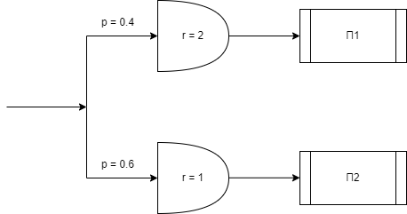Дисциплина обслуживания – в естественном порядке: заявка, поступившая в систему и заставшая прибор свободным, принимается на обслуживание.

**Перечень состояния марковского процесса**

П - сколько заявок в приборе, О - сколько заявок в очереди

|  |  |
| --- | --- |
| Обозначение | Состояние |
| E0 | 0/0 ; 0/0 |
| E1 | 1/0 ; 0/0 |
| E2 | 0/0 ; 1/0 |
| E3 | 1/1 ; 0/0 |
| E4 | 1/0 ; 1/0 |
| E5 | 0/0 ; 1/1 |
| E6 | 1/2 ; 0/0 |
| E7 | 1/1 ; 1/0 |
| E8 | 1/0 ; 1/1 |
| E9 | 1/2 ; 1/0 |
| E10 | 1/1 ; 1/1 |
| E11 | 1/2 ; 1/1 |

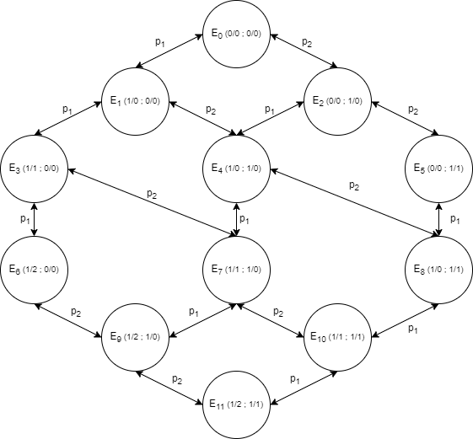

**Работа с программой MARK**

Обозначим λ*p1 за λ1; λ1 = 0.3 * 0.4 = 0.12

Обозначим λ*p2 за λ2; λ2 = 0.3 * 0.6 = 0.18

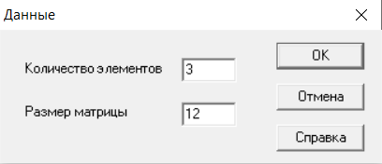Зададим количество элементов (3 для λ1, λ2 и μ) и размерность матрицы (12 по количеству состояний марковского процесса).

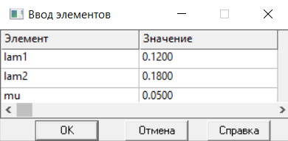Зададим значение элементов.

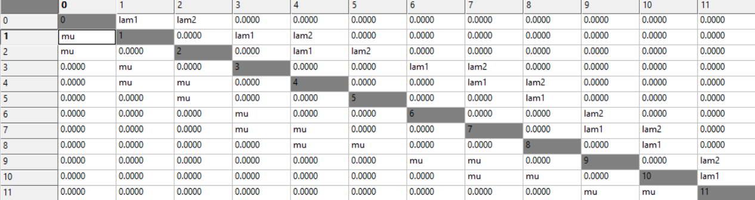Зададим матрицу переходов.

Вычисленные значения стационарных вероятностей:

|  |  |
| --- | --- |
| **Стационарная вероятность** | **Значение** |
| p0 | 0,0025 |
| p1 | 0,0059 |
| p2 | 0,0089 |
| p3 | 0,0143 |
| p4 | 0,0214 |
| p5 | 0,0321 |
| p6 | 0,0343 |
| p7 | 0,0514 |
| p8 | 0,0771 |
| p9 | 0,1233 |
| p10 | 0,185 |
| p11 | 0,4439 |

Расчет характеристик системы:

|  |  |  |  |
| --- | --- | --- | --- |
| Характеристика | Прибор | Расчетная формула | Значение |
| Нагрузка | П1 | y1 = lam1 * b | 2,4 |
| П2 | y2 = lam2 * b | 3,6 |
| Система | y = y1 + y2 | 6 |
| Загрузка | П1 | p1 = 1 - (p0 + p2 + p5) | 0,9565 |
| П2 | ρ2 = 1 - (p0 + p1 + p3 + p6) | 0,943 |
| Система | ρ = 1 - p0 | 0,9975 |
| Длина очереди | П1 | I1 = p3 + p7 + p10 + 2 * (p11 + p9 + p6) | 1,4537 |
| П2 | I2 = p5 + p8 + p10 + p11 | 0,7381 |
| Система | I = I1 + I2 | 2,1918 |
| Число заявок | П1 | m1 = I1 + p1 | 2,4102 |
| П2 | m2 = I2 + ρ2 | 1,6811 |
| Система | m = m1 + m2 | 4,0913 |
| Вероятность потери | П1 | π1 =p11 + p9 + p6 | 0,6015 |
| П2 | π2 = p5 + p8 + p10 + p11 | 0,7381 |
| Система | π = π1 * П1 + π2 * П2 | 0,68346 |
| Производительность | П1 | - | - |
| П2 | - | - |
| Система | λ’= λ*(1 - π) | 0,094962 |
| Время ожидания | П1 | - | - |
| П2 | - | - |
| Система | w = l / λ’ | 23,08081127 |
| Время пребывания | П1 | - | - |
| П2 | - | - |
| Система | u = w + b | 43,08081127 |

## Система 2

**Описание исследуемой системы:**

1. Система одноканальная – содержит один обслуживающий прибор.
2. В систему поступает однородный поток заявок.
3. Время обслуживания в приборе П1 распределено по гиперэкспоненциальному закону.
4. Перед прибором П1 имеется 3 места для заявок.
5. Поступающие в систему заявки образуют простейший поток с интенсивностью λ.
6. Дисциплина буферизации – с потерями: заявка, поступившая в систему и заставшая накопитель заполненным теряется.
7. Дисциплина обслуживания – в естественном порядке: заявка, поступившая в систему и заставшая прибор свободным, принимается на обслуживание.
8. Прибор П1 представляет из себя композицию двух экспоненциальных распределений. Найдем параметры q1 и q2:

Выберем q1 = 0.2, а q2 = 0.8.

Также найдем b1 и b2:

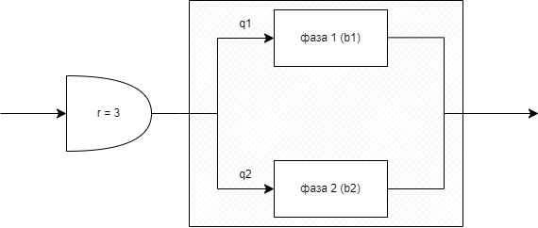

**Перечень состояний марковского процесса:**

|  |  |
| --- | --- |
| **Обозначение** | **Состояние** |
| Еk | П1 : Ф / О |
| Е0 | 0 / 0 |
| Е1 | 1 / 0 |
| Е2 | 2 / 0 |
| Е3 | 1 / 1 |
| Е4 | 2 / 1 |
| Е5 | 1 / 2 |
| Е6 | 2 / 2 |
| Е7 | 1 / 3 |
| Е8 | 2 / 3 |

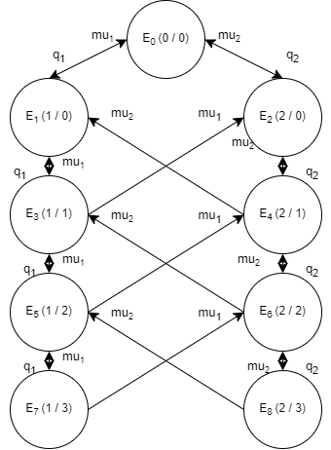

**Работа с программой MARK**

Обозначим λ*q1 за λ1; λ1 = 0.3 * 0.2 = 0.06

Обозначим λ*q2 за λ2; λ2 = 0.3 * 0.8 = 0.24

Аналогично системе 1, вводим данные в программу.

Вычисленные значения стационарных вероятностей:

|  |  |
| --- | --- |
| **Стационарная вероятность** | **Значение** |
| p0 | 0,0197 |
| p1 | 0,0913 |
| p2 | 0,0221 |
| p3 | 0,1395 |
| p4 | 0,0171 |
| p5 | 0,195 |
| p6 | 0,018 |
| p7 | 0,4874 |
| p8 | 0,0099 |

Расчет характеристик систем:

|  |  |  |  |
| --- | --- | --- | --- |
| Характеристика | Фаза | Расчетная формула | Значение |
| Нагрузка | Ф1 | y1 = lam1 * b | 4,902 |
|  | Ф2 | y2 = lam2 * b | 1,104 |
|  | Система | y = y1 + y2 | 6,006 |
| Загрузка | Ф1 | ρ1 = 1 - (p0 + p2+ p4 + p6 + p8) | 0,9132 |
|  | Ф2 | ρ2 = 1 - (p0 + p1 + p3 + p5 + p7) | 0,0671 |
|  | Система | ρ = 1 - p0 | 0,9803 |
| Длина очереди | Ф1 | I1 = p4 + 2 * p6 + 3 * p8 | 1,9917 |
|  | Ф2 | I2 = p3 + 2 * p5 + 3 * p7 | 0,0828 |
|  | Система | I = I1 + I2 | 2,0745 |
| Число заявок | Ф1 | m1 = I1 + p1 | 2,9049 |
|  | Ф2 | m2 = I2 + ρ2 | 0,1499 |
|  | Система | m = m1 + m2 | 3,0548 |
| Вероятность потери | Ф1 | π1 =p7 | 0,4874 |
|  | Ф2 | π2 = p8 | 0,0099 |
|  | Система | π = π1 * П1 + π2 * П2 | 0,1054 |
| Производительность | Ф1 | - | - |
|  | Ф2 | - | - |
|  | Система | λ’= λ*(1 - π) | 0,26838 |
| Время ожидания | Ф1 | - | - |
|  | Ф2 | - | - |
|  | Система | w = l / λ’ | 7,729711603 |
| Время пребывания | Ф1 | - | - |
|  | Ф2 | - | - |
|  | Система | u = w + b | 27,7297116 |

## Сравнительный анализ систем

|  |  |  |  |  |  |  |  |  |
| --- | --- | --- | --- | --- | --- | --- | --- | --- |
| Система | Нагрузка | Загрузка | Длина очереди | Число заявок | Вероятность потери | Производительность | Время ожидания | Время пребывания |
| Система 1 | 6 | 0,9975 | 2,1918 | 4,0913 | 0,68346 | 0,094962 | 23,08081 | 43,08081 |
| Система 2 | 6,006 | 0,9803 | 2,0745 | 3,0548 | 0,1054 | 0,26838 | 7,729712 | 27,72971 |

1. **Нагрузка.** Значение этой характеристики одинаково для обоих систем, так как оно зависит лишь от интенсивности потока входящих заявок и интенсивности обработки заявок, и эти параметры одинаковы для обоих систем.
2. **Загрузка.** Первая система показывает большее значение, чем вторая. Это объясняется тем, что во второй системе в принципе меньше состояний, в которых какой-то из приборов бы простаивал.
3. **Длина очереди.** Первая система показывает большее значение, чем вторая, так как суммарный объем накопителей в первой системе больше.
4. **Число заявок.** Первая система показывает большее значение, чем вторая, что объясняется аналогично пункту 3: больше места под заявки.
5. **Вероятность потери.** Первая система показывает большее значение, чем вторая. Это объясняется большей загруженностью и низкой производительностью.
6. **Производительность.** Первая система показывает меньшее значение, чем вторая, так как большинство прочих показателей, таких как вероятность потери заявки, число заявок, длина очереди для первой системы, хуже.
7. **Время ожидания.** Первая система показывает большее значение, чем вторая, что объясняется большим количеством места в накопителях перед приборами и плохой производительностью.
8. **Время пребывания.** Первая система показывает большее значение, чем вторая, аналогично пункту 7 и, так как данный критерий сравнения по заданию является критерием эффективности системы, можно сделать вывод, что вторая система является более эффективной за счет меньшего времени пребывания заявки.

# Вывод

В ходе выполнения учебно-исследовательской работы был изучен метод марковских случайных процессов и его применение для исследования простейших моделей - систем массового обслуживания (СМО) с однородным потоком заявок. Были рассмотрены две СМО разного вида, для каждой из них с помощью программы MARK были вычислены стационарные вероятности, после чего был проведен сравнительный анализ данных систем по их характеристикам. В результате сравнения более эффективной принято считать систему 2, так как время пребывания заявки в системе оказалось меньше, чем в системе 1,